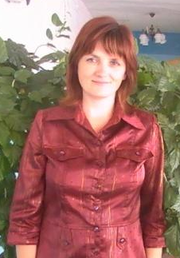
Юдинцева Светлана Сергеевна
Преподает русский язык и литературу.
Увлекается фотографией, цветоводством и вязанием.
Стаж работы - 26 лет.
Девиз по жизни: Я знаю аксиому, главнейшую в судьбе: не делай зла другому – не будет зла тебе!
С детства Светлана Сергеевна мечтала стать учителем (хотела быть похожей на свою учительницу русского языка и литературы Волкову Нину Алексеевну). Любимые предметы в школе были литература, химия и алгебра. Светлана Сергеевна помнит всех учителей, особенно Волкову Нину Алексеевну, Козину Валентину Кузьминичну (учителя химии), Напалкову Евгению Георгиевну (учителя математики). Большой след в памяти Светланы Сергеевны оставили: Манушин Вячеслав Васильевич (учитель истории, директор Симской школы №1, ныне начальник Управления Образованием г. Аши).
У Светланы Сергеевны наград нет, но есть много грамот Управления образованием г. Аши и с. Агаповка.
Совет ученикам XXI века:
Маленький прыжок сделать легче, чем большой. Однако, желая перепрыгнуть большую яму, вы не начнете с того, что половинным прыжком прыгнете на её дно. Стремитесь к большим целям и достигайте их!

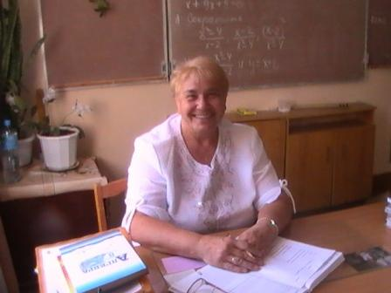
Малюга Татьяна Дмитриевна
Преподает математику.
Увлекается огородничеством, цветоводством, вязанием.
Стаж работы - 37лет.
Девиз по жизни: Я самая умная, самая красивая, и у меня все получается…
Оставили большой след в памяти Татьяны Дмитриевны учителя Сагайдак М.С., Ларионов В.П., Долгих В.Л., Синицына А.П., Концова Н.К.
У Татьяны Дмитриевны есть грамоты Министерства РФ. «Почетный работник общего образования»
Совет ученикам XXI века:
Главное в жизни - развивать свои способности через учение и общение. Вот тогда ты в жизни будешь успешным.
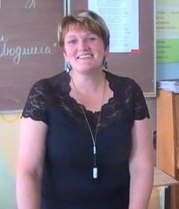
Сергеева Александра Анатольевна
Преподает музыку, МХК.
Увлекается туризмом, любит общаться с детьми.
Стаж работы – 19 лет.
Девиз по жизни: Если не я, то кто же?
В 5 лет Александра Анатольевна мечтала стать учителем или трактористкой . Из школьных предметов ей больше всего нравилась математика. В памяти большой след оставили первая учительница Ланкова Лилия Григорьевна, учитель физики Казанкина Мария Яковлевна , учитель русского языка и литературы Туз Алла Петровна, учитель иностранного языка Дусмухаметова Римма Фаляховна.
У Александры Анатольевны имеется грамота ГУО Челябинской области, она обладатель гранта губернатора Челябинской области 2008 г. , победитель районного конкурса «Учитель года - 2008».
Совет ученикам XXI века:
Учитесь общаться в этом сложном компьютеризированном мире.

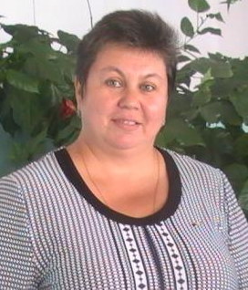
Сисина Екатерина Анатольевна
Преподает английский язык.
Увлекается чтением художественной литературы.
Стаж работы – 19 лет.
Девиз по жизни – „Yack of all trades is a master of hone.“
Екатерина Анатольевна решила стать учителем, потому что появилось желание поделиться всем тем, что она знала сама, с другими. Екатерина Анатольевна любила в школе математику, физику, химию, алгебру, английский язык и физкультуру. Она помнит всех учителей: и Первого учителя Варакину Н. Ф., и классного руководителя среднего звена Яровую М. Г., и классного руководителя старшего звена Кашнер Л. К.
Екатерина Анатольевна награждена грамотами МО Челябинской области
Совет ученикам XXI века:
Будьте грамотными, компетентными в своем выборе людьми. Четко ставьте цели и стремитесь их достичь.
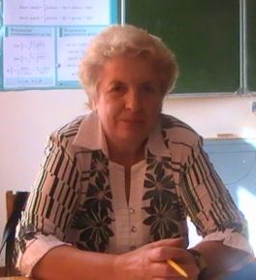
Оникиенко Екатерина Васильевна

Преподает алгебру и геометрию.
Помнит всех своих учителей. Первая её учительница - Демина Анна Михайловна, классный руководитель - Салихова Антонина Васильевна,учитель физкультуры - Салихов Михаил Евгеньевич, учитель физики - Ларионов Виктор Петрович.

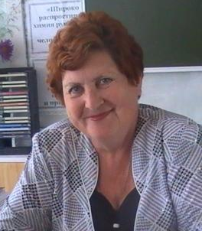
Василькова Надежда Семеновна
Преподает химию.
Увлекается чтением книг, выращивает комнатные растения.
Стаж работы - 12лет.
Девиз по жизни: Не верь, не бойся, не проси!
Надежда Семёновна очень любит детей. Её любимыми предметами в школе были английский язык и литература. В памяти Надежды Семеновны большой след оставила первая учительница Мешкова Александра Васильевна и учитель математики Вавилов Иван Иванович.
Надежда Семеновна награждена грамотами отдела образования.
Совет ученикам XXI века:
Умными быть выгодно! Будьте умными!

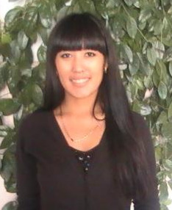
Булекбаева Жанар Адыльбековна
Преподает физику.
Увлекается шитьем и танцами.
Стаж работы – 10 месяцев.
Девиз по жизни:
Все будет хорошо! „Плохо?“ - это не с нами!
У Жанар Адыльбековны в школе были любимыми предметами математика, физика, изобразительное искусство. В памяти Жанар Адыльбековны большой след оставил учитель геометрии Дикарева Валентина Павловна.
Жанар Адыльбековна является победителем ремонольной олимпиады по физике 2004 года (МАГУ).
Совет ученикам XXI века:
Будьте коммуникабельными, самостоятельными, критически мыслите, учитесь видеть возникающие в реальном мире трудности и искать пути рационального их преодоления, будьте способны генерировать новые идеи, творчески мыслить.

Лачугин Михаил Геннадьевич
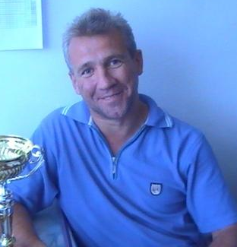
Преподает физическую культуру.
Увлекается чтением, походами, рыболовством.
Стаж работы - 10 лет.
Девиз по жизни:
Если делать, то делать с желанием, а не хочется или не нравится - лучше не делать совсем, чем плохо.
Михаил Геннадьевич решил стать учителем, потому что ему нравится его работа. Любимыми предметами в школе были математика, география, черчение, физическая культура, история и биология.
У Михаила Геннадьевича имеются разные благодарности, грамоты, знаки отличия и медали.
Совет ученикам XXI века:
Учитесь, работайте, помогайте, и все это ответственно выполняйте.

Полина Татьяна Андреевна
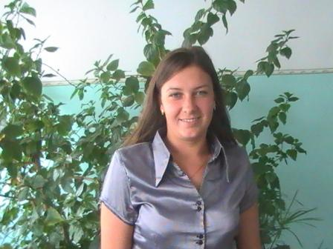
Преподает историю, обществоведение.
Увлекается строением родословного дерева.
Девиз по жизни: Кто, если не я?
Татьяна Андреевна в школе любила литерату. Она помнит всех своих учителей. Особенно отмечает своего первого учителя Тюрину Елизавету Михайловну. Большой след в памяти у Татьяны Андреевны оставила и учительница русского языка и литературы Власова Мария Викторовна.
Совет ученикам XXI века:
Принимайте участие во всех делах. Не сидите на месте!

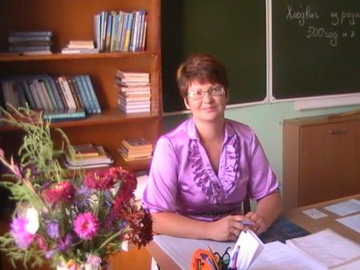
Гафиятуллина Марина Александровна
Преподает историю и обществознание.
Увлекается кулинарией, выращивает комнатные растения.
Стаж работы - 13лет.
Девиз по жизни: Обучая, мы учимся сами.
Марина Александровна с детства мечтала стать учителем. В школе любимыми предметами у неё были русский язык и литература. Она помнит всех своих учителей. Большой след оставила в памяти Марины Александровны учитель истории Рогожина Наталья Ивановна.

Совет ученикам XXI века:
Будьте человечными по отношению к другим живым существам. Во всем проявляйте любознательность и терпение!

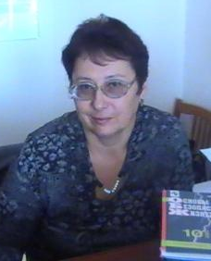
Чекменева Валентина Михайловна
Школьный библиотекарь. Преподает литературу.
Увлекается вязанием.
Стаж работы - 21год.
Девиз по жизни: Иди вперед и не сдавайся!
Валентина Михайловна решила стать учителем, потому что ей нравилось давать детям новые знания. В школе ее любимыми предметами были литература, история и физкультура.
У Валентины Михайловны имеются областные и районные грамоты.

Совет ученикам XXI века:
Будьте терпимыми и не забывайте своих учителей и родителей.

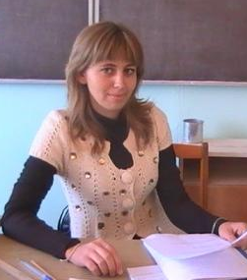
Парфентьева Олеся Владимировна
Преподает русский язык и литературу.
Увлекается фитнесом, аэробикой, пишет стихи.
Стаж работы - 1 год.
Девиз по жизни: Учиться, учиться, учиться.
Олеся Владимировна решила стать учителем, потому что очень любит детей. Она пошла по стопам своего любимого учителя.
Большой след в памяти Олеси Владимировны оставили Попов Петр Владимирович (учитель химии), Мельникова Галина Викторовна (учитель русского языкаи литературы).
Олеся Владимировна - Лауреат областного литературного конкурса имени Аси Горской.

Совет ученикам XXI века:
Идите смело по жизни. Будьте уверенными в своих силах!
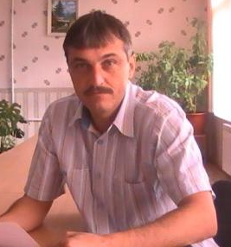
Александров Олег Викторович
Преподает ОБЖ.
Увлекается летними путешествиями.
Стаж работы в школе - 6 лет.
Девиз по жизни: Век живи, век учись!
Все учителя в равной мере оставили след в памяти Олега Викторовича.
У Олега Виктровича имеется награда „За отличие в воинской службе“

Совет ученикам XXI века:
Век живите, век учитесь!

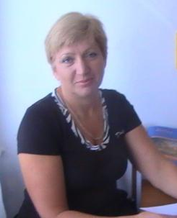
Головина Ирина Гамлетовна
Преподает физическую культуру.
Увлекается ремонтом, вязанием, плаваньем, чтением и общением с друзьями.
Стаж работы – 20 лет.
Девиз по жизни: Бойся сделать человеку больно.
Ирина Гамлетовна решила стать учителем, потому что пошла по стопам родителей. Любимыми предметами были математика, физ культура, химия. Большой след в памяти у Ирины Гамлентовны оставила её мама – Астватурял Н. М., тренер – Казанцев В. М., первая учительница – Лотышева В. С.
У Ирины Гамлетовны имеются благодарности, дипломы, грамоты.
Совет ученикам XXI века:
Учитесь с интересом, занимайтесь спортом, воспитывайте в себе доброту, патриотизм, ответственность.

Немцев Михаил Викторович
Преподает информатику.
Увлекается ИКТ, борьбой, социологией; автолюбитель.
В школе работает первый год.
Девиз по жизни: Не бойся осваивать новое.
Михаил Викторович захотел стать учителем, потому что хочет сделать этот мир лучше.
Любимые предметы в школе: история, физика, физкультура.
Михаил Викторович помнит всех своих учителей, но особенно Людмилу Михайловну, Надежду Алексеевну, Галину Федоровну.
У Михаила Викторовича имеются призовые (2 – 3) места в университетской спартакиаде по гиревому спорту.
Совет ученикам XXI века:
В первую очередь прислушивайтесь к советам родителей. Будьте любознательны. Уроки не пропускайте. Мои в особенности!
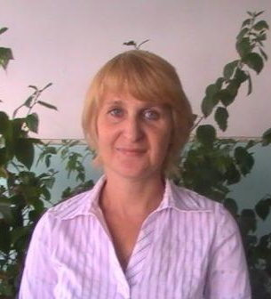
Юрьева Людмила Михайловна

Преподает – русский язык и литературу.
Увлекается музыкой, цветоводством и огородничеством.
Стаж работы – 15 лет.
Девиз по жизни: Все, что происходит, к лучшему.
Людмила Михайловна решила стать учителем по собственному убеждению + семейная династия повлияла.
Любимые предметы в школе: литература, физика, русский язык, химия.
Людмила Михайловна помнит всех своих учителей.
Большой след в памяти Людмилы Михайловны оставила первая учительница - Серенок Валентина Константиновна и учитель физики – Нестеров Сергей Александрович.
Совет ученикам XXI века:
Не ленитесь познавать мир!

Жигалева Татьяна Максимовна.
Преподает – немецкий язык.
Увлекается спортом.
Стаж работы – 27 лет.
Девиз по жизни: Кто ищет тот найдет, кто хочет, тот добьется.
Татьяна Максимовна решила стать учителем потому что очень любит детей и интересуется иностранными языками.
Любимые предметы в школе: немецкий язык.
Большой след в памяти Татьяны Максимовны оставили учителя – Концова Надежда Константиновна, Синицына Нина Ильинична, Бахтина Галина Николаевна, Журова Софья Ивановна.
У Татьяны Максимовны имеется почетные грамоты, почетная грамота Министерства просвещение.
Совет ученикам 21 века:
Изучать иностранные языки.

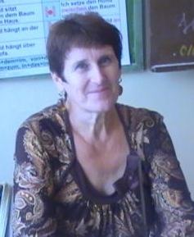

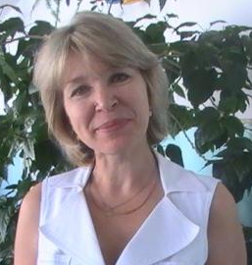
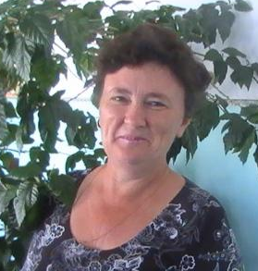

Сень Лариса Михайловна Донец Ирина Евгеньевна

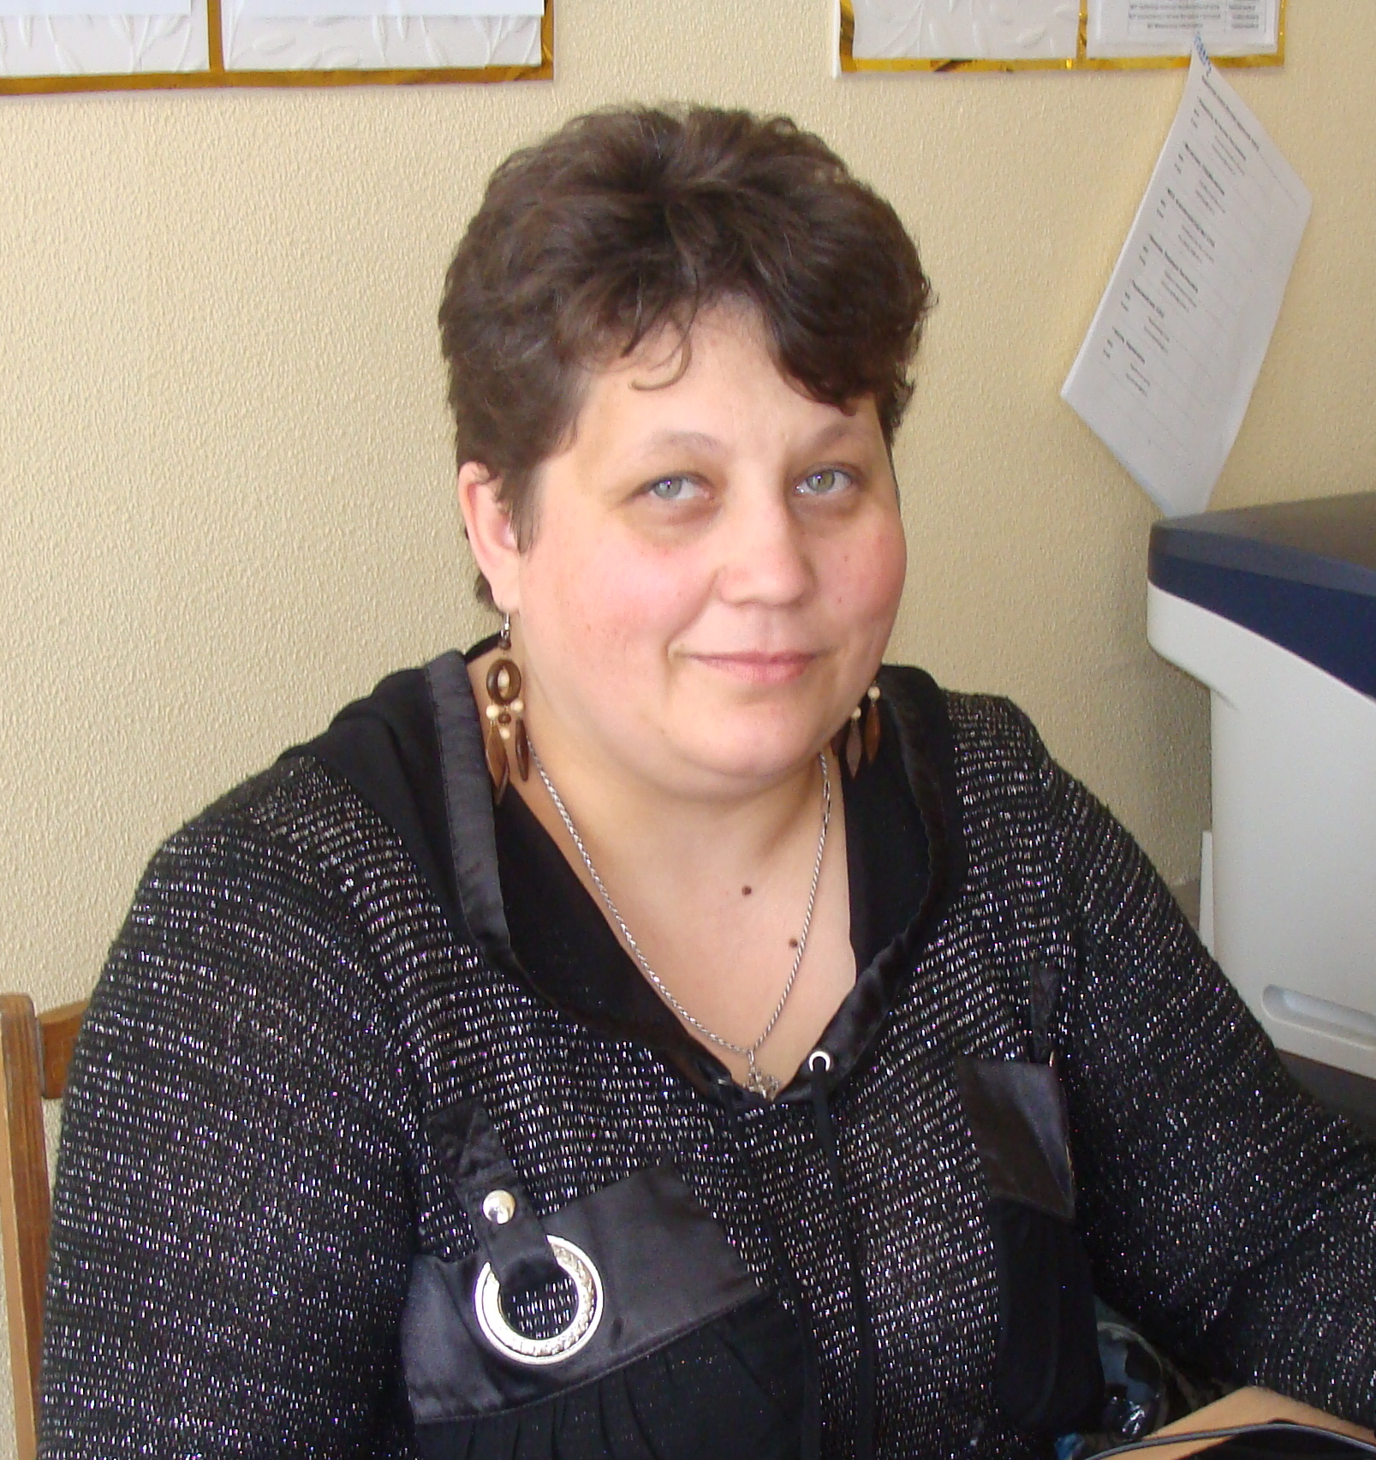
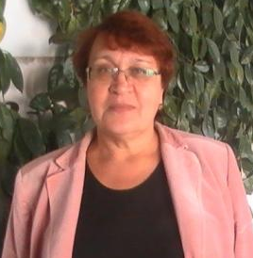

Кузнецова Ирина Владимировна Рейн Наталья Фёдоровна

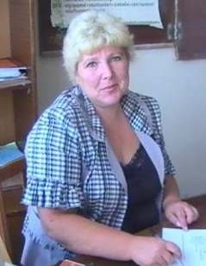
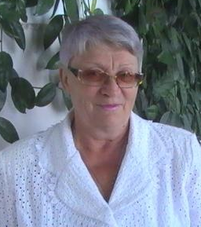

Вахрамеева Наталья Юрьевна Попова Тамара Ивановна

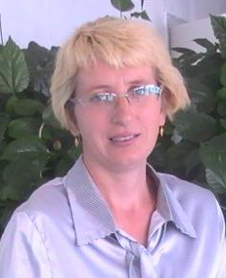
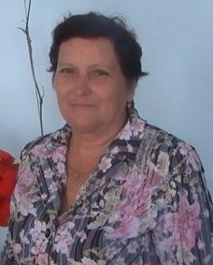

Шабалтунова Ольга Владимировна Кучерова Светлана Александровна

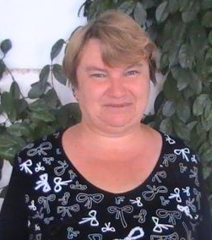
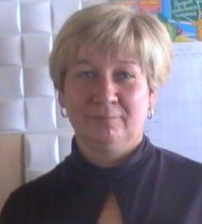
Токарева Людмила Михайловна Головачёва Лариса Анатольевна

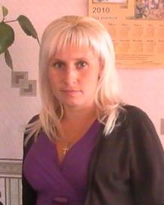

Жигалёва Татьяна Максимовна Михайлова Олеся Фаритовна

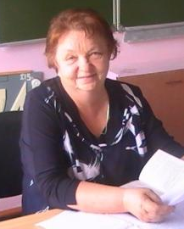
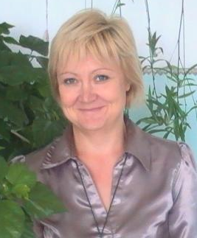
Филиппова Ольга Ивановна Долгушина Лариса Николаевна

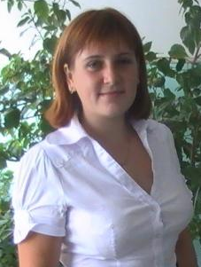
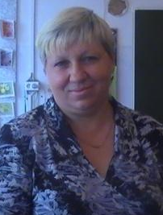
Губаренко Ирина Геннадьевна Верховцева Ольга Геннадьевна

